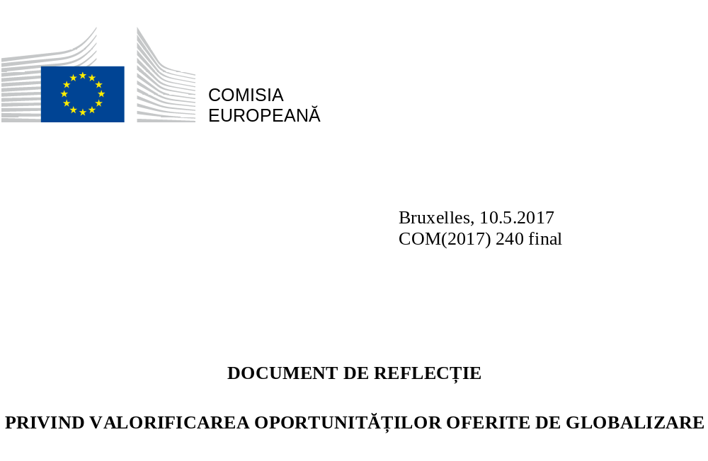

Cuvânt înainte
La 1 martie 2017, Comisia Europeană a prezentat o Carte albă privind viitorul Europei. Aceasta reprezintă punctul de plecare pentru o dezbatere amplă și onestă cu privire la viitorul Uniunii alcătuite din 27 de state membre. Pentru a contribui în continuare la această dezbatere, Comisia Europeană prezintă o serie de documente de reflecție cu privire la chestiuni-cheie care vor fi definitorii pentru anii următori.
Prezentul document referitor la valorificarea oportunităților oferite de globalizare este al doilea document din această serie. Acesta își propune să efectueze o evaluare echitabilă, bazată pe dovezi, a ceea ce reprezintă globalizarea pentru Europa și pentru cetățenii europeni.
Mulți europeni, în special tinerii, consideră că stabilirea de conexiuni cu persoane din alte țări și continente le poate schimba viața în bine. Și au dreptate să gândească astfel, întrucât aproximativ o treime din venitul nostru național provine din schimburile comerciale cu restul lumii.
Mulți europeni sunt însă reticenți. Ei consideră că globalizarea este sinonimă cu pierderea locurilor de muncă, cu nedreptatea socială sau cu standarde scăzute în materie de mediu, de sănătate și de protecție a vieții private. Potrivit acestora, globalizarea este un factor care determină eroziunea tradițiilor și a identităților. Este necesar ca aceste preocupări să fie luate în considerare, însă acest lucru nu se poate înfăptui decât prin confruntarea în mod deschis a aspectelor amintite mai sus. În urma acestei dezbateri, vom fi mai puternici și mai în măsură să oferim răspunsuri durabile și echitabile care să corespundă aspirațiilor europenilor.
Astăzi, mai mult decât oricând, problemele locale au o dimensiune globală, iar problemele globale au un impact la nivel local. Globalizarea influențează aproape toate aspectele vieții noastre, însă modul în care este resimțită această evoluție diferă de la un cetățean la altul și de la o regiune la alta.
Așadar, acum este momentul în care trebuie să ne gândim ce poate să facă UE pentru a modela globalizarea în funcție de interesele și valorile noastre comune. Momentul în care să ne întrebăm ce anume putem face pentru a-i proteja și a-i apăra pe cetățenii europeni, în special pe cei mai vulnerabili, precum și pentru a le conferi mai multă autonomie. Și să ajungem la un acord cu privire la modul în care UE – de la instituțiile sale la statele membre, trecând prin regiuni, municipalități, parteneri sociali, societatea civilă în sens mai larg, întreprinderi și universități – și partenerii săi internaționali pot să își unească forțele pentru a valorifica oportunitățile oferite de globalizare.

Declarația liderilor a 27 de state membre și
ai Consiliului European, Parlamentului European și Comisiei Europene

„Uniunea Europeană se confruntă cu provocări fără precedent, atât mondiale, cât și interne: conflicte regionale, terorism, presiuni crescânde exercitate de migrație, protecționism și inegalități sociale și economice. Împreună, suntem hotărâți să răspundem provocărilor unei lumi în schimbare rapidă și să le oferim cetățenilor noștri atât securitate, cât și noi oportunități. Vom face Uniunea Europeană mai puternică și mai rezilientă, prin și mai multă unitate și solidaritate între noi și prin respectarea normelor comune. Unitatea este atât o necesitate, cât și alegerea noastră liberă. La nivel individual, am fi marginalizați de dinamica mondială. Împreună, avem cele mai mari șanse de a o influența și de a ne apăra interesele și valorile comune.”

Roma, 25 martie 2017.

„A fi european înseamnă, de asemenea, a fi deschis și a face schimburi comerciale cu vecinii noștri, și nu a ne război cu ei. Înseamnă să fim cel mai mare bloc comercial din lume, cu acorduri comerciale încheiate sau în curs de negociere cu peste 140 de parteneri din întreaga lume.
Iar schimburile comerciale înseamnă locuri de muncă – la fiecare 1 miliard EUR pe care îl obținem din export, se creează încă 14 000 de noi locuri de muncă pe teritoriul UE. Mai mult de 30 de milioane de locuri de muncă, adică 1 din 7 locuri de muncă din UE, depind în prezent de exporturile către restul lumii.”

Jean-Claude Juncker
Președintele Comisiei Europene
Discursul privind starea Uniunii, 14 septembrie 2016

Cuprins

1. Bilanțul globalizării și al efectelor sale
1.1. Globalizarea nu este o noutate, dar evoluția sa este rapidă
1.2. Globalizarea este o forță pozitivă care generează schimbare...
1.3. ... dar care presupune și provocări
2. PERSPECTIVE
2.1. Globalizarea va arăta cu totul diferit în 2025...
2.2 ... și va trebui să rezistăm tentațiilor izolaționismului sau lipsei de acțiune
3. Răspunsul Europei pe plan extern: cooperarea internațională menită să modeleze globalizarea, diplomația economică și instrumentele care permit asigurarea unor condiții de concurență echitabile
3.1. UE reprezintă deja o forță pentru o ordine globală mai echitabilă...
3.2. ... dar ar trebui să depună mai multe eforturi în viitor...
3.3. ... și ar trebui să ia măsuri pentru a restabili condiții de concurență echitabile
4. Răspunsul Europei pe plan intern: consolidarea rezilienței printr-o mai bună împărțire a beneficiilor și prin promovarea competitivității pe termen lung
4.1. Aplicarea unor politici sociale și educative robuste este esențială pentru asigurarea rezilienței și a unei distribuții echitabile a bogăției...
4.2. ... însă trebuie făcute eforturi majore pentru ca Europa să fie o economie competitivă și inovatoare...
4.3. ... în strâns parteneriat cu regiuni mai autonome
5. Concluzii

- Bilanțul globalizării și al efectelor sale
1.1. Globalizarea nu este o noutate, dar evoluția sa este rapidă
Interacțiunea la nivel global este o practică seculară, reflectând instinctul uman de a găsi noi oportunități, de a descoperi oameni și locuri noi, de a face schimb de idei și de bunuri. Principalii factori ai globalizării erau, în trecut, comerțul cu bunuri și fluxurile de capital. În prezent, sub efectul evoluțiilor tehnologice rapide, acest fenomen este din ce în ce mai mult bazat pe cunoaștere.
Progresele tehnologice, cum ar fi internetul și dezvoltarea economiilor emergente, au accelerat și mai mult schimburile comerciale la nivel mondial și au transformat natura acestora. Majoritatea produselor nu mai sunt fabricate într-o singură țară, ci mai degrabă „fabricate la nivel mondial”. Acestea includ materii prime, componente, tehnologii și servicii care provin din diferite țări și continente. Telefoanele inteligente sau dispozitivele medicale pot fi concepute în Europa sau în SUA și pot fi asamblate în Asia sau în Europa de Est din piese fabricate în altă parte. Lanțurile de aprovizionare au dobândit o dimensiune globală.

Figura 1: Fazele globalizării
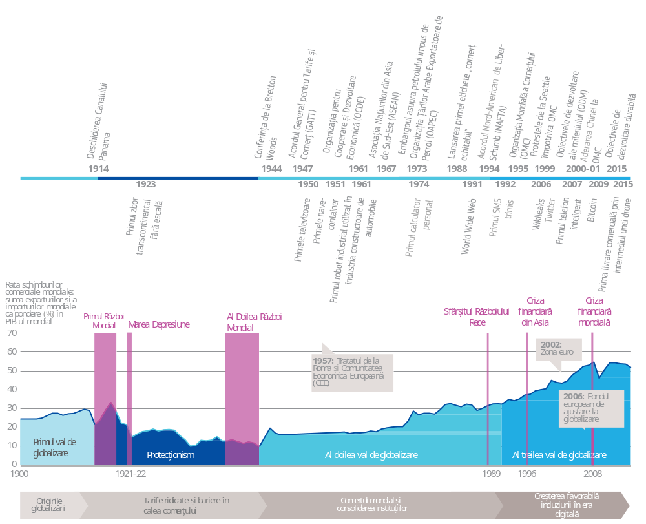
Sursă: Comisia Europeană (2016), Klasing și Milionis (2014), Banca Mondială (2017), date adaptate din Macrohistory Database a NBER

Dacă la începutul anilor '70 comerțul genera mai puțin de 20 % din PIB-ul mondial, acesta reprezintă în prezent aproximativ jumătate din PIB-ul mondial. Și, chiar dacă, în linii mari, comerțul tradițional cu produse este pe cale de a se stabiliza, alte forme de schimburi, cum ar fi fluxurile de date, se află în creștere exponențială. Potrivit estimărilor, cu un cadru adecvat, valoarea economiei bazate pe date va ajunge la 739 de miliarde EUR până în 2020, ceea ce reprezintă 4 % din PIB-ul total al UE, și anume mai mult decât dublul valorii actuale.

Figura 2: Realitatea de astăzi este globală
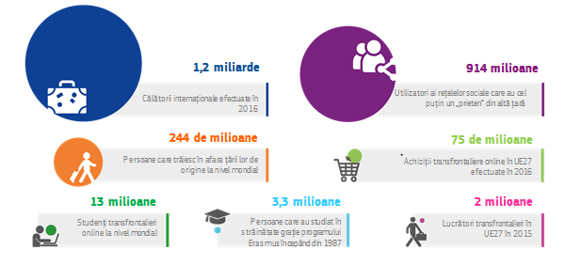
Notă: date din 2016 sau cele mai recente date disponibile (2015)
Sursă: McKinsey Global Institute, Organizația Națiunilor Unite, Organizația Mondială a Turismului, OCDE, Comisia Europeană

În același timp, lumea se confruntă cu tot mai multe provocări transnaționale, de la fluxuri de migrație fără precedent la amenințări teroriste, crize financiare, pandemii sau schimbări climatice. Chiar și cele mai mari și mai bogate țări din lume nu mai au capacitatea de a face față singure provocărilor cu care se confruntă. În lumea de astăzi, cooperarea la nivel global devine indispensabilă.

1.2. Globalizarea este o forță pozitivă care generează schimbare...
O lume mai conectată aduce cu sine noi oportunități. În ziua de azi, oamenii călătoresc, lucrează, studiază și trăiesc în țări diferite. Ei interacționează pe internet, își împărtășesc ideile, cultura și experiențele. Studenții au acces online la cursurile organizate de universități de vârf din întreaga lume. Țările pot produce mai mult cu mai puține resurse, specializându-se în sectoarele în care sunt cel mai performante și valorificând economiile de scară pe piețele mondiale. Concurența internațională, acțiunile globale de combatere a schimbărilor climatice, cooperarea științifică și schimbul de idei au stimulat creativitatea și au accelerat inovarea. Întreprinderile care își desfășoară activitatea pe piețele internaționale rămân competitive datorită faptului că învață și se adaptează mai rapid la schimbări.
Volumul exporturilor europene a crescut, ca urmare a cererii exprimate de clienții din întreaga lume față de bunurile și serviciile de înaltă calitate pe care le furnizăm. Avioanele, autoturismele de lux, mașinile industriale, produsele cosmetice și de îngrijire a sănătății, articolele de îmbrăcăminte de lux și produsele noastre alimentare de calitate au mare căutare. Și, alături de serviciile de consultanță, inginerie sau transport pe care le furnizăm, toate acestea contribuie la creșterea exporturilor UE, care au însumat 1 746 de miliarde EUR în 2016, contribuind astfel la asigurarea unor locuri de muncă mai bine plătite. Fiecare miliard de euro de exporturi asigură 14 000 de locuri de muncă. Acest lucru nu este doar în avantajul marilor corporații: peste 80 % din întreprinderile europene exportatoare sunt IMM-uri.
Un IMM italian vinde mașini destinate curățării de precizie unor clienți din industria aerospațială și medicală sau din sectorul produselor de lux din Europa, Israel, China sau India. Această întreprindere oferă locuri de muncă pentru zeci de persoane în regiunea lor natală și contribuie la economia locală prin intermediul lanțului său de aprovizionare și al contribuțiilor sale fiscale.
Materiile prime mai ieftine și noile tehnologii importate din afara UE sporesc, de asemenea, competitivitatea întreprinderilor noastre, contribuind astfel la menținerea locurilor de muncă în UE. 80 % din importurile UE constau în materii prime, bunuri de capital și componente necesare pentru funcționarea economiei europene.
De asemenea, grație importurilor, consumatorii europeni beneficiază de o ofertă mai variată și de prețuri mai mici. Acest lucru antrenează o creștere a nivelului de trai și a puterii de cumpărare, în special pentru gospodăriile cu venituri mai scăzute care consumă mai multe bunuri și servicii în raport cu venitul lor. Majoritatea europenilor își pot cumpăra acum, la prețuri accesibile, telefoane inteligente, calculatoare, îmbrăcăminte, alimente, tratamente medicale și servicii de transport la care părinții sau bunicii lor nu au avut acces.
Investițiile străine directe reprezintă o sursă esențială de finanțare și de transfer de tehnologie. Multe persoane provenite din afara UE s-au integrat cu succes în societățile noastre. S-a rezolvat astfel problema deficitului de mână de lucru în domenii precum îngrijirea persoanelor în vârstă, lucrările agricole sau cercetarea specializată și dezvoltarea de produse.
Costurile tot mai ridicate și penuria de resurse naturale, creșterea demografică și poluarea au determinat economiile emergente să caute rapid soluții alternative la combustibilii fosili și să dezvolte tehnologii bazate mai mult pe energie curată și mai eficiente din punctul de vedere al resurselor, ceea ce a condus la adoptarea unor standarde de mediu mai ridicate.
Deschiderea comercială la nivel mondial a favorizat creșterea economică a UE, sporindu-ne prosperitatea și permițându-ne să fim competitivi în continuare. La scară mondială, nivelul exporturilor UE rămâne peste 15 %, deși a înregistrat o ușoară scădere față de începutul secolului și de la impunerea Chinei ca membru al Organizației Mondiale a Comerțului și ca putere exportatoare. O parte din statele membre care sunt cele mai integrate în lanțurile de aprovizionare mondiale prezintă deopotrivă venituri mai mari și inegalități mai scăzute. Acest model de succes ne-a permis să mobilizăm resursele necesare pentru a ne susține modelul social și pentru a ne proteja mediul înconjurător.

Figura 3: Economiile deschise ale UE nu prezintă mai multe inegalități
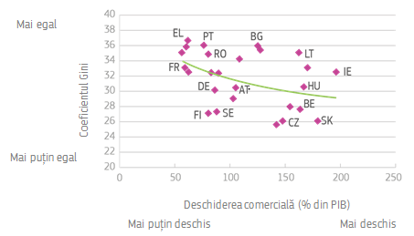
Notă: Cele mai recente date disponibile (2012). Distribuția veniturilor între persoane fizice cu ajutorul coeficientului Gini, unde 0 reprezintă egalitatea perfectă. Deschiderea comercială exprimată ca pondere a importurilor și a exporturilor în PIB
Sursă: Banca Mondială, 2017.

Globalizarea a avut efecte pozitive similare în întreaga lume. Datorită globalizării, sute de milioane de oameni au scăpat de sărăcie, iar țările mai sărace au recuperat decalajul față de țările mai dezvoltate. Globalizarea a jucat un rol în consolidarea stabilității, a democrației și a păcii. Obiectivele de dezvoltare durabilă ale ONU au furnizat un cadru global pentru combaterea sărăciei și îmbunătățirea nivelului de trai în țările în curs de dezvoltare, creând, în cele din urmă, piețele de export ale viitorului. Perspectiva unui viitor durabil și prosper în țara de origine contribuie, de asemenea, la reducerea și la gestionarea fluxurilor de migrație ilegală în Europa.
Figura 4: În fiecare zi, tot mai multe persoane din lumea întreagă sunt salvate de la sărăcie
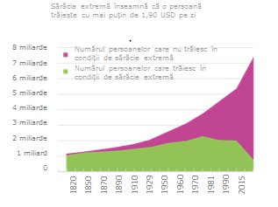
Notă: Pragul internațional de un dolar este ajustat în funcție de diferențele de prețuri dintre țări și de variațiile de preț în timp (inflație)
Sursă: Max Roser, pe baza datelor furnizate de Banca Mondială (2017) și Bourguignon și Morrisson (2002)

1.3. ... dar care presupune și provocări
Globalizarea ridică însă și unele probleme. Avantajele pe care le aduce sunt distribuite în mod inegal între populații și regiuni, unele dintre acestea fiind mai puțin pregătite decât altele să facă față schimbărilor și concurenței. În ultimele decenii, multe țări – în care uneori nivelul salariilor, al standardelor de mediu sau al impozitelor era mai scăzut – au concurat din ce în ce mai mult cu Europa în sectoare de activitate care necesită mână de lucru slab calificată și care au o valoare adăugată scăzută. Faptul că alte țări nu au același nivel de trai, de protecție socială și de protecție a mediului și nu beneficiază de aceleași condiții fiscale sau de alte standarde ca țările din Europa înseamnă că întreprinderile din aceste țări pot utiliza aceste diferențe în avantajul lor competitiv. Acest lucru a antrenat închiderea de fabrici, pierderea de locuri de muncă sau o presiune asupra salariilor și a condițiilor de muncă. Întreprinderile care nu sunt în măsură să concureze cu concurenți străini mai productivi sau mai ieftini își închid porțile, ceea ce are un impact de durată asupra persoanelor disponibilizate, asupra familiilor lor și, într-un context mai larg, asupra regiunii în care se află.
Anumite întreprinderi și guverne străine s-au angajat în practici comerciale neloiale. Unele sectoare industriale europene, cum ar fi industria siderurgică sau cea a construcțiilor navale, au suferit de pe urma importurilor care au făcut obiectul unui dumping în legătură cu acordarea de subvenții publice și cu supracapacitatea în anumite țări terțe. Alte țări se bucură de avantajele deschiderii internaționale, și anume creșterea volumului de exporturi, dar refuză să aplice principiul reciprocității și continuă să interzică accesul întreprinderilor străine la economia lor națională.
În plus, marile întreprinderi pot profita de vidul legislativ în normele internaționale și pot decide să își transfere profitul către țări cu un nivel redus de impozitare, în loc să plătească impozite în țara în care produc și vând. Aceste strategii privează guvernele UE de venituri fiscale și contribuie la perpetuarea unor nedreptăți și la sentimentul că numai marile întreprinderi și cetățenii înstăriți profită de integrarea globală.
Sub efectul corelat al globalizării și al evoluției tehnologice a crescut cererea de mână de lucru calificată, dar a scăzut numărul de locuri de muncă accesibile persoanelor cu un nivel mai scăzut de calificare, în special în industria prelucrătoare. Lucrătorii disponibilizați se zbat pentru a obține un nou loc de muncă, mai ales atunci când acest lucru presupune dobândirea de noi competențe.
În general, imigrația legală a accelerat creșterea economică a țărilor-gazdă și poate să îi confere UE competențele necesare pentru eliminarea deficiențelor legate de forța de muncă. Cu toate acestea, în cazul în care infrastructurile locale și eforturile de integrare nu țin pasul cu amploarea tot mai mare a migrației, această situație poate duce la tensiuni sociale în cadrul comunităților. În special în țările și regiunile cu un nivel ridicat al șomajului și al excluziunii sociale, costurile economice și societale pot fi ridicate, iar fenomenul marginalizării poate duce, în anumite cazuri, la radicalizare.
Dacă nu se iau în continuare măsuri concrete, există riscul ca globalizarea să agraveze efectul progreselor tehnologice și al recentei crize economice și să contribuie la exacerbarea inegalităților și a polarizării sociale. În ultimii zece ani, veniturile reale ale familiilor din clasa de mijloc din UE și din alte economii avansate au stagnat, în cea mai mare parte, chiar dacă economia, în ansamblul său, a înregistrat o creștere. Deși în Europa inegalitățile rămân mult mai puțin marcate decât în alte părți ale lumii, acel 1 % care reprezintă persoanele cele mai înstărite din rândul populației noastre continuă să dețină 27 % din bogăția totală.

Figura 5: Europenii au păreri împărțite în ceea ce privește globalizarea
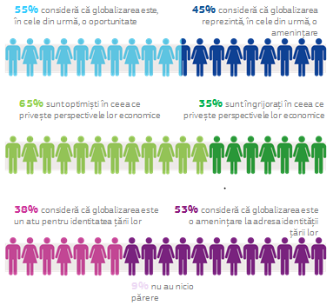
Sursă: Bertelsmann Stiftung și Comisia Europeană (2016)

Mulți cetățeni consideră că globalizarea reprezintă o amenințare directă la adresa identităților și a tradițiilor lor în detrimentul diversității culturale și al stilului lor de viață. Cetățenii sunt preocupați de faptul că nu sunt în măsură să își controleze viitorul și au impresia că perspectivele care li se oferă copiilor lor vor fi mai proaste decât cele de care au beneficiat ei înșiși. Acest fapt se datorează percepției acestora asupra situației: guvernele nu mai dețin controlul asupra viitorului, nu sunt în măsură sau nu doresc să modeleze globalizarea și să gestioneze impactul globalizării într-un mod avantajos pentru toată lumea. Aceasta este provocarea politică pe care trebuie să o abordăm acum.

2. Perspective
2.1. Globalizarea va arăta cu totul diferit în 2025...
Ne aflăm încă în faza inițială a procesului de transformare în care digitalizarea, robotica, inteligența artificială, internetul obiectelor și imprimarea 3D vor revoluționa felul în care producem, lucrăm, ne deplasăm și consumăm.
Figura 6: Globalizarea în prezent și în viitor
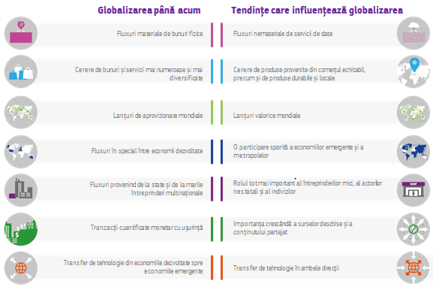
Sursă: Comisia Europeană, McKinsey Global Institute, OCDE

Aproape toate sectoarele vor suferi schimbări, și anume:
- transporturile: automobile fără șofer și conectate, drone sau autovehicule partajate, de exemplu;
- energia: rețele inteligente, energia din surse regenerabile, producerea distribuită, de exemplu;
- industria agroalimentară: practici agricole ecologice, aplicații pentru reducerea risipei de alimente, de exemplu;
- telecomunicațiile: rețele mai puternice, realitate virtuală, spațiu de lucru virtual, de exemplu;
- distribuția: importanța din ce în ce mai mare a comerțului electronic;
- serviciile financiare: bănci și asigurări virtuale sau finanțarea participativă, de exemplu;
- producția în fabrică: automatizarea proceselor;
- îngrijirile medicale: diagnosticarea online, mobilitatea transfrontalieră sporită a profesioniștilor din domeniul medical, de exemplu.
Grație automatizării, costul muncii este mai puțin relevant în momentul adoptării unor decizii referitoare la amplasarea siturilor de producție. Conform Observatorului european privind relocalizarea , automatizarea contribuie, în fond, la repatrierea anumitor industrii prelucrătoare în Europa.
În 2016, un cunoscut producător german de încălțăminte sport și-a relocalizat în Germania producția unui model specific de pantofi, într-o uzină complet robotizată. Această întreprindere intenționează să deschidă, în viitor, mai multe fabrici de acest tip („speed factories”) în Europa și în SUA.
Cu toate acestea, sarcinile simple și repetitive care pot fi automatizate vor dispărea. Locurile de muncă ce vor fi create și relocalizate în Europa vor fi diferite de cele care au fost delocalizate cu ani în urmă. Provocarea cu care se va confrunta Europa este următoarea: să fie inovatoare în ceea ce privește tehnologiile strategice și să îi sprijine pe lucrători să obțină competențele adecvate pentru a evita adâncirea decalajului existent pe piața forței de muncă.
Tehnologiile digitale și comerțul electronic vor spori și mai mult oportunitățile transfrontaliere, chiar și pentru întreprinderile cele mai mici. În prezent, multe întreprinderi sunt „born global”, ceea ce înseamnă că desfășoară activități la scară mondială, ajungând la cumpărători din întreaga lume prin intermediul internetului. Pe de altă parte, unele mari platforme online ocupă un loc din ce în ce mai important pe piață datorită, în parte, capacității lor de a urmări și de a stoca date cu caracter personal. Provocările legate de gestionarea protecției vieții private, de protecția datelor, de securitatea cibernetică, precum și de împiedicarea abuzurilor de poziție dominantă pe piață vor fi tot mai mari.
Țările dezvoltate au fost cele care au deschis calea către multe dintre aceste noi tehnologii. Economiile emergente vor exercita, totuși, o concurență din ce în ce mai mare, pe măsură ce avansează rapid în lanțul valoric. Decalajul dintre regiunile mai avansate din punct de vedere tehnologic și cele mai puțin avansate riscă să se adâncească dacă guvernele nu investesc în educație, dacă nu le oferă cetățenilor posibilitatea de a dobândi competențele adecvate, dacă nu încurajează inovarea, dacă nu asigură concurența loială și dacă nu adoptă norme inteligente atunci când este necesar.
În 2025, 61 % din populația mondială, care va fi atunci de 8 miliarde de persoane, va locui în Asia, în special în China și în India. Ponderea relativă a Europei în populația mondială va scădea, UE-27 urmând să reprezinte 5,5 % din totalul populației mondiale. Acest lucru ar putea genera o ordine mondială multipolară, caracterizată de puteri politice, tehnologice, economice și militare diferite. Însă aceasta înseamnă, de asemenea, noi piețe extinse pentru întreprinderile europene.

Figura 7: Creșterea demografică are loc mai ales în afara Europei
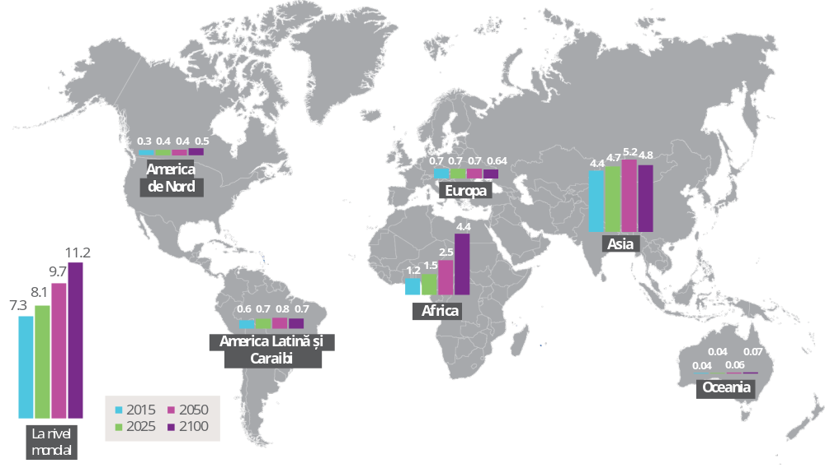
Sursă: Organizația Națiunilor Unite (2015)
Creșterea mobilității pare o certitudine. Mai puțin de 4 % din populația mondială trăiește în prezent în altă țară decât cea în care s-a născut, acest procentaj fiind și mai scăzut în cazul europenilor. Până în 2025, și mai multe persoane se vor deplasa dintr-o țară în alta. Creșterea bruscă a numărului de tineri în Africa, instabilitatea din vecinătatea noastră și din alte părți ale lumii, precum și presiunea crescândă exercitată de schimbările climatice sunt factori care vor contribui la decizia indivizilor și a familiilor de a pleca în străinătate în căutarea unei vieți mai sigure și mai bune. Situația s-ar schimba dacă s-ar face investiții în promovarea unui viitor de pace și de prosperitate în țările lor de origine.
Datorită tehnologiilor, oamenii au devenit mai conștienți de oportunitățile oferite la scară mondială. Însă, tot grație tehnologiilor, a devenit mai ușor să lucrăm la distanță, chiar dintr-o altă țară sau de pe un alt continent. Participarea la forța de muncă mondială va depinde mai puțin de locul în care trăim decât de viteza și de calitatea conexiunii la internet de care dispunem.
O lume mai interconectată va aduce cu sine noi oportunități, dar va prezenta și amenințări sporite. Infractorii și teroriștii vor încerca în continuare să exploateze această deschidere sporită și să utilizeze noile tehnologii pentru a întreprinde activități ilicite sau pentru a incita la ură. Pe de altă parte, din ce în ce mai multe părți interesate – cetățeni, reprezentanți ai societății civile, întreprinderi și municipalități – sunt în măsură să interacționeze cu omologii lor din întreaga lume și să conlucreze pentru a găsi soluții la probleme comune.
Rețelele de orașe colaborează pentru a face schimb de bune practici în domeniul combaterii schimbărilor climatice sau al integrării refugiaților nou-veniți; regiunile stabilesc parteneriate cu întreprinderi private pentru a elabora planuri de dezvoltare orientate spre viitor; cetățenii se mobilizează online pentru a-și demonstra solidaritatea față de mișcările cu caracter global, cum ar fi marșurile femeilor care au avut loc la 21 ianuarie 2017 în mai multe orașe ale lumii.

2.2 ... și va trebui să rezistăm tentațiilor izolaționismului sau lipsei de acțiune
Mutațiile legate de globalizare pot duce la apeluri în favoarea izolaționismului și pot duce la izolarea anumitor țări de ceea ce se întâmplă în jurul lor. Acest lucru este deosebit de marcat în regiunile care au fost neglijate. Unele țări doresc să ridice bariere și să își închidă granițele. La polul opus, sunt țări care ar dori să lase globalizarea să își urmeze cursul, având convingerea că piețele care se autoreglementează dau, în definitiv, cele mai bune rezultate.
Ca urmare a crizei economice și a reacțiilor ostile față de globalizare, am putut să observăm deja tendințe de izolaționism. Negocierile multilaterale vizând eliminarea barierelor din calea comerțului au stagnat, în mare parte, în ultimul deceniu, iar protecționismul revine în prim-plan. Chiar și țările care au promovat dintotdeauna o economie mondială deschisă încearcă să găsească modalități prin care să încetinească importurile, să limiteze imigrația și să favorizeze producția internă. Toate aceste elemente au contribuit la recenta încetinire marcată a creșterii schimburilor comerciale la nivel mondial.
Cu toate acestea, majoritatea cetățenilor europeni recunosc că protecționismul nu oferă protecție. Acesta poate constitui o soluție pe termen scurt, însă istoria arată că protecționismul nu a cunoscut niciodată un succes durabil și a condus adesea la rezultate dezastruoase. Un exemplu grăitor îl reprezintă Marea Depresiune din anii ’30, care a fost exacerbată de un protecționism ce a luat forma unor represalii și, în cele din urmă, a contribuit la izbucnirea războiului.
Dacă ne închidem granițele, și alții o vor face. Astfel am fi cu toții perdanți. Acest lucru este valabil în special în cazul Europei, care este foarte integrată în lanțurile valorice mondiale. Protecționismul ar perturba producția și ar contribui la creșterea costurilor și a prețurilor pentru consumatori. Exporturile europene ar deveni mai puțin competitive, ceea ce ar periclita un număr și mai mare de locuri de muncă. Se estimează că o creștere cu 10 % a restricțiilor comerciale ar conduce la o scădere cu 4 % a venitului național. Nu am mai avea acces la noi produse, servicii, tehnologii și idei. Întrucât creșterea prețurilor ar afecta în cea mai mare măsură populațiile cele mai sărace, protecționismul ar avea efectul contrar celui scontat.
Pentru a evita această spirală descendentă, sunt necesare instituții și norme multilaterale care să le permită țărilor să promoveze, cot la cot, soluții comune într-o lume globalizată. Acestea sunt esențiale pentru a aborda probleme care necesită o acțiune colectivă, cum ar fi cazul economiei globale, al schimbărilor climatice sau al evaziunii fiscale. Fără astfel de instituții și de norme, țările și întreprinderile cele mai puternice și mai puțin scrupuloase ar putea să își impună propriile norme și interese în fața țărilor mai slabe. Această situație ar fi în contradicție cu valorile fondatoare ale UE, care sunt cooperarea, statul de drept, egalitatea drepturilor și solidaritatea.
Pentru a valorifica mai bine oportunitățile oferite de globalizare, avem nevoie de o guvernanță mondială sporită și de mai multe norme la nivel internațional. În plus, la nivel național, trebuie să adoptăm politici care să ne stimuleze competitivitatea și să ne îmbunătățească reziliența. Europa trebuie să decidă acum în ce mod își va îndeplini aceste obiective.
3. Răspunsul Europei pe plan extern: cooperarea internațională menită să modeleze globalizarea, diplomația economică și instrumentele care permit asigurarea unor condiții de concurență echitabile
3.1. UE reprezintă deja o forță pentru o ordine globală mai echitabilă…
Pentru a construi o ordine internațională echitabilă bazată pe reguli și pe standarde ridicate, este necesar ca mai multe țări cu interese, culturi și niveluri de dezvoltare diferite să coopereze. Obiectivul este de a reconcilia mijloacele folosite pentru globalizare – deschiderea piețelor și progresul tehnologic – cu rezultatele – promovarea drepturilor și consolidarea bunăstării populației.
După cele două războaie mondiale devastatoare, guvernele au creat Organizația Națiunilor Unite (ONU), Fondul Monetar Internațional (FMI), Banca Mondială sau Acordul General pentru Tarife și Comerț (GATT), care a devenit ulterior Organizația Mondială a Comerțului (OMC). Aceste instituții au adus pace, stabilitate, încredere și prosperitate unui număr mare de cetățeni. A crescut gradul de interconectare, iar schimburile comerciale la nivel mondial au explodat.
După criza financiară, guvernele țărilor din G20 au convenit asupra unui program coordonat de sprijinire a economiei mondiale și asupra unor norme mai robuste de reglementare a piețelor financiare și de combatere a evaziunii fiscale la nivel mondial. Agenda 2030 pentru dezvoltare durabilă și obiectivele de dezvoltare durabilă (ODD) au fost aprobate de toți membrii ONU în 2015. De asemenea, s-a încheiat, la Paris, un acord internațional cu caracter obligatoriu, care vizează combaterea schimbărilor climatice; a început astfel un proces de îmbunătățire a standardelor de mediu din întreaga lume. Liderii prezenți la summitul ONU din 2016 s-au angajat, de asemenea, să dezvolte o politică globală pentru gestionarea numărului mare de refugiați și a fluxurilor de migranți. La începutul acestui an, a intrat în vigoare un nou acord OMC privind facilitarea comerțului.
Aceste exemple sunt dovada faptului că, la nivel global, se fac noi eforturi de cooperare pentru valorificarea oportunităților oferite de globalizare. Europa și statele sale membre au jucat un rol important în acest sens. UE este ea însăși un model de integrare reglementată de succes, care ne permite să promovăm multilateralismul și ordinea bazată pe reguli.
3.2. ... dar ar trebui să depună mai multe eforturi în viitor
Cu toate acestea, cadrul de reglementare la nivel mondial este departe de a fi finalizat. Unele zone, în special în ceea ce privește economia digitală, sunt subreglementate. În alte cazuri, normele nu prevăd condiții de concurență echitabile sau nu abordează suficient comportamentele nocive și neloiale, cum ar fi evaziunea fiscală, corupția, extracția resurselor, fluxurile financiare ilicite, subvențiile guvernamentale dăunătoare sau dumpingul social.
Pentru a face față unor provocări fără precedent, trebuie nu numai să respectăm ordinea mondială existentă bazată pe reguli, ci și să o dezvoltăm în continuare. Având în vedere provocările cărora va trebui să le facem față în viitor, în special într-o lume multipolară, trebuie să ne continuăm și să ne consolidăm acțiunile de coordonare a politicilor economice pentru a asigura o creștere economică puternică, durabilă, echilibrată și favorabilă incluziunii. Cooperarea multilaterală cu partenerii noștri internaționali este abordarea pe care o preferăm în continuare. În acest scop, ar trebui să contribuim la consolidarea și la reformarea instituțiilor multilaterale, astfel încât acestea să devină mai echitabile și mai eficace și să constituie în continuare o parte a soluției. Cu toate acestea, având în vedere faptul că ordinea mondială este din ce în ce mai contestată, ar trebui să fim pregătiți să avansăm și prin cooperarea cu coaliții mai mici, lăsând totodată ușa deschisă altor state care doresc să participe, atunci când se vor simți pregătite. De asemenea, actorii nestatali, cum ar fi organizațiile internaționale sau ONG-urile, ar trebui implicate în acest proces în mod corespunzător.
UE ar putea să își asume în continuare rolul de lider, proiectându-și valorile și interesele și promovând „o cursă către vârf”. Agenda 2030 pentru dezvoltare durabilă oferă un punct de referință comun menit să stabilească prioritățile eforturilor viitoare în favoarea prosperității, a planetei și a cetățenilor din întreaga lume, în special a celor din țările în curs de dezvoltare.
În iunie 2017, UE va adopta un nou Consens european privind dezvoltarea, prin care își va alinia politica de dezvoltare la Agenda 2030. Pentru a aborda în mod eficace provocările unei lumi globalizate, eforturile UE în materie de dezvoltare trebuie să depășească simpla asistență. Aceste eforturi trebuie să reunească investițiile și comerțul, contribuțiile sectorului privat, mobilizarea resurselor interne, promovarea bunei guvernanțe, a statului de drept și a drepturilor omului, cu o atenție specială acordată tineretului, egalității de gen și emancipării femeilor. Planul de investiții externe propus de UE este menit să creeze situații reciproc avantajoase, prin promovarea creșterii durabile și prin crearea de locuri de muncă în țările în curs de dezvoltare. Acest lucru va contribui la reducerea presiunii exercitate de migrație și va crea oportunități de investiții pentru întreprinderile europene.
O diplomație economică europeană mai integrată și mai proactivă s-ar traduce, de asemenea, prin rezultate mai bune pentru cetățenii noștri. UE și statele membre ar trebui să amelioreze coerența politicilor externe și a instrumentelor de promovare a creșterii economice și a creării de locuri de muncă în Europa și să își urmărească în mod mai eficace interesele economice în străinătate. În funcție de țară, interesele UE ar putea include asigurarea stabilității macroeconomice, sprijinirea reformelor economice și sociale esențiale sau găsirea de soluții pentru depășirea obstacolelor din calea accesului pe piață.
Diplomația economică necesită o mai bună coordonare între UE, statele membre și instituțiile financiare, cum ar fi Banca Europeană de Investiții. Utilizarea vastei rețele de delegații ale UE din lume ar trebui să ajute întreprinderile europene, în special IMM-urile, să cucerească piețele mondiale. Acest lucru s-ar putea realiza prin acordarea de sprijin destinat unei mai bune valorificări a oportunităților create prin acorduri comerciale și de investiții, depășirii barierelor persistente în calea accesului pe piață sau promovării proiectelor comerciale strategice la nivel paneuropean. La aceasta s-ar putea adăuga, de asemenea, participarea la procesul de stabilire a unor standarde internaționale pentru tehnologiile noi sau consolidarea organizațiilor profesionale europene în străinătate.
UE ar trebui să continue elaborarea unui program echilibrat, bazat pe norme și progresiv privind comerțul și investițiile, care să deschidă piețele pe bază de reciprocitate și care să consolideze totodată guvernanța globală cu privire la chestiuni precum drepturile omului, condițiile de muncă, siguranța alimentară, sănătatea publică, protecția mediului și bunăstarea animalelor. Aceste acorduri trebuie să sprijine capacitatea UE și a statelor membre de a îndeplini obiectivele legitime de politică publică și de a menține standardele ridicate existente în aceste domenii la nivelul UE, pentru a-i proteja atât pe cetățeni, cât și sectorul industrial al UE de o concurență neloială. Acestea ar trebui să contribuie, de asemenea, la realizarea obiectivelor de dezvoltare durabilă.
Normele economice și financiare internaționale ar trebui să rămână un domeniu de interes. Trebuie să încurajăm în special crearea unor mecanisme mai eficace la nivel global de monitorizare și ajustare a politicilor macroeconomice și să ne intensificăm lupta împotriva evaziunii fiscale, să asigurăm stabilitatea sectorului financiar, să eliminăm supracapacitatea și subvențiile publice aferente, să facilităm comerțul electronic și, în același timp, să protejăm viața privată și să promovăm convergența standardelor tehnice, astfel încât acestea să nu mai constituie bariere inutile.
În plus, ar trebui să facem în continuare eforturi de îmbunătățire a standardelor de muncă și a celor sociale, precum și a practicilor în domeniu, în strânsă cooperare atât cu Organizația Internațională a Muncii, cât și cu societatea civilă, partenerii sociali și sectorul privat. În acest context, sistemele de negociere colectivă ar trebui promovate la nivel mondial.
Globalizarea trebuie să devină eficientă. Comerțul ajută țările să devină mai productive prin specializare, dar eficiența reală înseamnă, de asemenea, reducerea la minimum a costurilor externe și decuplarea creșterii economice de utilizarea resurselor. Poluarea datorată transportului și ambalării, congestionarea traficului, precum și epuizarea resurselor naturale prețioase reprezintă exemple grăitoare pentru astfel de efecte externe.
Acordul de la Paris privind schimbările climatice contribuie la combaterea schimbărilor climatice și la promovarea tranziției către o energie curată, oferind totodată noi oportunități de afaceri pentru întreprinderile din UE, îndeosebi în domeniul tehnologiilor energetice curate. Acordul oferă un avantaj competitiv sectoarelor industriale care și-au redus deja amprenta de carbon. În prezent, prioritatea constă în finalizarea cadrului de reglementare pentru punerea în aplicare, astfel încât să se asigure că toate țările contribuie la reducerea emisiilor de CO₂.
Diplomația culturală face parte integrantă din politica noastră externă și economică comună. Cultura europeană reprezintă principala sursă de locuri de muncă și creștere economică, schimburile culturale și interpersonale având capacitatea de a modela globalizarea și de a ne promova valorile și identitatea.
Fiind cea mai mare piață unică și cea mai mare putere comercială din lume, cel mai mare investitor și cel mai mare furnizor de asistență pentru dezvoltare, Europa poate defini aceste norme la nivel mondial. Pentru a menține însă această influență în contextul schimbărilor demografice, economice și politice, va trebui să ne unim tot mai mult eforturile și să adoptăm o poziție unitară. Până în 2050, niciuna dintre țările europene nu se va număra printre primele 8 economii din lume ca mărime.
Pentru ca acțiunile internaționale colective să fie eficace, avem nevoie de proceduri decizionale rapide, transparente și incluzive. UE trebuie să fie în măsură nu numai să negocieze acorduri globale care să vizeze o gamă largă de chestiuni de interes mondial, ci și să asigure ratificarea și punerea în aplicare a acestor acorduri. Rămâne întrebarea dacă structura instituțională a UE este suficient de adaptată pentru a face față acestei provocări. Această chestiune va trebui analizată în funcție de viitorul aviz al Curții de Justiție a Uniunii Europene privind competența în acordurile comerciale.
3.3. …și ar trebui să ia măsuri pentru a restabili condiții de concurență echitabile
UE se declară în favoarea deschiderii și a cooperării, însă nu trebuie să abordeze globalizarea într-un mod naiv. În anumite situații, chiar dacă există norme, acestea nu sunt respectate. Pentru eliminarea lacunelor normative la nivel mondial și pentru ridicarea standardelor este nevoie de timp. Între timp, UE trebuie să dispună de instrumente care să îi permită restabilirea unor condiții de concurență echitabile și luarea de măsuri decisive împotriva țărilor sau a întreprinderilor care practică o concurență neloială.
Mai întâi, este oportun să se asigure o mai bună respectare a aplicării acordurilor și a normelor existente în domenii precum comerțul, standardele de muncă, clima și protecția mediului. Organizația Mondială a Comerțului dispune de un sistem obligatoriu de soluționare a litigiilor, la care UE ar trebui să facă apel în continuare, atunci când este necesar. De asemenea, ar trebui să ne asigurăm că angajamentele pe care partenerii noștri și le-au asumat în cadrul acordurilor noastre bilaterale în materie de schimburi comerciale și de investiții sunt respectate. O aplicare riguroasă a normelor UE va garanta, de asemenea, faptul că toate întreprinderile prezente sau active în UE care încalcă normele sunt efectiv sancționate. Acest lucru ar trebui realizat în cooperare cu autoritățile statelor membre. În plus, s-ar putea face investiții suplimentare în gestionarea riscurilor vamale la nivelul UE pentru a facilita și a accelera comerțul legitim din UE, garantându-se în același timp siguranța și securitatea cetățenilor prin acțiuni de blocare a mărfurilor periculoase sau contrafăcute la frontierele UE.
UE va face în continuare eforturi pentru a stabili reguli echitabile pentru protecția investițiilor internaționale, permițându-le totodată guvernelor să își urmărească obiectivele politice legitime. Litigiile nu ar mai trebui soluționate de arbitri în cadrul mecanismului de soluționare a litigiilor dintre investitori și stat (ISDS). Din acest motiv, Comisia a propus înființarea unui tribunal multilateral în materie de investiții, care ar crea un mecanism echitabil și transparent; această propunere face obiectul unor discuții cu partenerii noștri.
De asemenea, avem nevoie de instrumente de apărare comercială eficace: acestea ar trebui revizuite, astfel încât să devină mai rapide, mai rezistente și mai eficace în combaterea dumpingului și a subvențiilor neloiale. În mod similar, UE este piața cea mai deschisă din lume în ceea ce privește accesul la achizițiile publice, însă întreprinderile noastre nu se bucură de aceleași condiții de acces în alte țări. Propunerea privind Instrumentul pentru achiziții publice internaționale ar urma să abordeze acest aspect. Sunt necesare măsuri rapide pentru a remedia această situație.
Deschiderea către investițiile străine rămâne un principiu de bază pentru UE și o sursă majoră de creștere economică. Recent, au fost însă voci care au exprimat preocupări serioase cu privire la investitorii străini, în special cu privire la întreprinderile de stat care, din motive strategice, preiau societăți europene dotate cu tehnologii-cheie. De multe ori, investitorii UE nu beneficiază de aceleași drepturi în materie de investiții în țara din care provin. Aceste preocupări necesită o analiză atentă și acțiuni corespunzătoare.
Întreprinderile europene sunt parteneri esențiali în modelarea globalizării și în obținerea de rezultate pozitive pentru toți. Există multe exemple pozitive privind modul în care se poate asigura creșterea durabilă pentru acționari, angajați și comunitățile în care aceștia își desfășoară activitatea. În cazul în care societățile nu își iau însă în serios responsabilitățile sociale sau de mediu, acestea ar trebui să fie trase la răspundere.
UE ar trebui să ia în continuare măsuri pentru a asigura justiția și transparența fiscală la nivel mondial. Până la sfârșitul anului 2017, EU va întocmi o listă comună a jurisdicțiilor necooperante și va dispune de instrumente mai puternice pentru a combate evaziunea fiscală externă și pentru a trata cu țările terțe care refuză să respecte regulile. De asemenea, Comisia va continua negocierea unor norme internaționale care să nu le permită întreprinderilor stabilite în țări terțe să evite respectarea obligațiilor fiscale directe și indirecte, protejând astfel bazele de impozitare ale statelor membre.

4. Răspunsul Europei pe plan intern: consolidarea rezilienței printr-o mai bună împărțire a beneficiilor și prin promovarea competitivității pe termen lung
4.1. Aplicarea unor politici sociale și educative robuste este esențială pentru asigurarea rezilienței și a unei distribuții echitabile a bogăției…
Cetățenii trebuie să aibă încredere în faptul că guvernele lor îi vor proteja și le vor consolida autonomia prin politici sociale solide, care constituie un element esențial al răspunsului nostru la globalizare. Comisia a publicat, la 27 aprilie, un document de reflecție privind dimensiunea socială a Europei. Chiar dacă Europa se numără printre societățile cele mai egalitare și favorabile incluziunii din întreaga lume, trebuie să ne consolidăm și să ne adaptăm în continuare politicile pentru viitor și să combatem inegalitățile prin politici fiscale echitabile și moderne. Printr-o mai bună distribuire a beneficiilor oferite de globalizare, în corelație cu o protecție socială eficace, cetățenii își vor putea găsi un loc de muncă decent și se vor putea adapta la schimbare. Într-un context mai larg, redistribuirea corectă și echitabilă a bogăției, precum și investițiile specifice menite să promoveze incluziunea socială a categoriilor mai vulnerabile de persoane, inclusiv a migranților, vor contribui la consolidarea coeziunii sociale. Acestea sunt exact problemele pe care Comisia intenționează să le abordeze în cadrul pilonului european al drepturilor sociale, care va funcționa ca un reper pentru îmbunătățirea politicilor sociale și de ocupare a forței de muncă în UE și în statele sale membre, astfel încât acestea să țină pasul cu digitalizarea și globalizarea.
Pentru consolidarea autonomiei este esențială învățarea pe tot parcursul vieții. Asigurarea unor condiții de egalitate în ceea ce privește accesul la educație și formare de înaltă calitate este o metodă eficientă de redistribuire a bogăției într-o societate. Acest proces ar trebui să înceapă printr-un nivel ridicat de educație de bază și prin accesul persoanelor la formare și la dezvoltarea competențelor, indiferent de vârstă. De asemenea, trebuie să găsim noi modalități de învățare pentru o societate care este din ce în ce mai mobilă și digitală și să oferim o combinație corespunzătoare de competențe non-tehnice, în special în materie de antreprenoriat, precum și de competențe digitale solide. Deja 90 % din totalul locurilor de muncă necesită un anumit nivel de competențe digitale. Europa își îmbunătățește competențele digitale, dar sunt necesare progrese suplimentare. Dacă la acestea adăugăm sprijinul acordat persoanelor aflate în căutarea unui loc de muncă, cetățenii se vor putea adapta mai ușor la mediul profesional aflat în permanentă evoluție și la parcursuri profesionale mai flexibile.
O piață a forței de muncă modernă și eficace ar trebui să faciliteze accesul tuturor persoanelor la piața muncii. Politicile în domeniu ar trebui să ofere, de asemenea, un nivel adecvat de securitate a locului de muncă, venituri compensatorii și mecanisme de siguranță adecvate pentru persoanele care trec printr-o perioadă de tranziție dificilă. Accesul la servicii de calitate ar trebui să asigure egalitatea de șanse și incluziunea socială. Printre aceste măsuri se numără serviciile medicale și serviciile de îngrijire a copiilor, care permit o mai mare participare a femeilor la piața forței de muncă, munca la distanță, promovarea echilibrului dintre viața profesională și cea privată și mărirea șanselor de încadrare în muncă pentru persoanele cu mobilitate redusă.
Modul de abordare a acestor probleme sociale diferă foarte mult de la un stat membru la altul. Abordările elaborate într-o anumită țară, regiune sau oraș nu funcționează neapărat și în altă parte. În prezent, UE și statele sale membre ar trebui să continue să își coordoneze îndeaproape politicile sociale, în timp ce UE ar putea sprijini, de asemenea, eforturile naționale și locale în materie de educație. Cele mai bune practici sunt partajate, iar partenerii sociali au un rol important.
Sistemul dual de formare profesională aplicat de Germania garantează că studenții dobândesc competențele de care întreprinderile au cu adevărat nevoie și promovează cooperarea dintre școli, întreprinderi și studenți.
Modelul scandinav care combină statul social cu flexicuritatea asigură un echilibru între flexibilitatea piețelor de muncă și securizarea tranziției între locuri de muncă, în vederea creării unor locuri de muncă mai numeroase și de mai mare calitate.
Sistemul eston de școlarizare electronică pregătește o nouă generație de elevi care vor fi extrem de performanți și competenți în folosirea noilor tehnologii. Datorită utilizării tehnologiei digitale, Estonia a ajuns în fruntea clasamentului statelor membre ale UE în cadrul Programului OCDE privind evaluarea internațională a elevilor (PISA).
La nivelul UE, implementarea pilonului în procesul semestrului european va duce la o mai bună integrare a efectelor distributive ale politicilor structurale, astfel încât creșterea să devină mai favorabilă incluziunii. Aplicarea unor politici fiscale și structurale adecvate de către statele membre joacă, de asemenea, un rol esențial. Fondurile structurale și de investiții europene pot contribui, de asemenea, la promovarea investițiilor esențiale pentru îmbunătățirea infrastructurii și a inovării sau pentru sprijinirea dezvoltării capitalului uman și a ocupării forței de muncă. Este esențial ca UE să rămână o Uniune de state sociale moderne și active. Solidaritatea nu reprezintă numai o valoare fundamentală a UE, ci și o valoare esențială pentru coeziunea socială într-o economie deschisă.
Fondurile structurale și de investiții europene (FSE, FEDR și FEADR) investesc 34,5 miliarde EUR (49,2 miliarde EUR, dacă ținem seama și de contribuțiile naționale) în educație și formare. Prin Fondul european de ajustare la globalizare, lucrătorii concediați sunt ajutați să își găsească un alt loc de muncă sau să își înceapă propria afacere, prin cofinanțarea unor activități, cum ar fi asistența în căutarea unui loc de muncă, consilierea în carieră, reconversia profesională, mentoratul și îndrumarea, încurajarea spiritului antreprenorial și ajutorul pentru venit. Din 2007, când a fost creat, FEG a oferit asistență unui număr de 140 000 de lucrători concediați. Acesta este un exemplu tangibil de solidaritate a UE menit să combată consecințele globalizării asupra ocupării forței de muncă și a aspectelor sociale. Ar trebui să se aibă în vedere luarea unor măsuri astfel încât instrumentul să devină mai operațional, pentru a asigura o desfășurare rapidă în cazul închiderii fabricilor, și mai flexibil, pentru ca acesta să poată sprijini o gamă mai largă de acțiuni de dezvoltare economică, în afara celor desfășurate în prezent, care vizează în special lucrătorii afectați. În acest context, va fi important să găsim soluții de trecere între măsurile pe termen scurt și strategiile de reconversie pe termen mai lung din cadrul politicii de coeziune.

4.2 … însă trebuie făcute eforturi majore pentru ca Europa să fie o economie competitivă și inovatoare…
Politicile de redistribuire care asigură beneficii pentru toți necesită investiții semnificative din partea guvernelor, care, la rândul lor, pot fi finanțate numai de către o economie prosperă și competitivă. Politicile trebuie să ajute întreprinderile să inoveze în permanență. Numai prin crearea de produse și servicii care să țină pasul cu evoluția cerințelor consumatorilor întreprinderile pot ocupa un loc important pe piețele mondiale și pot crea prosperitate și locuri de muncă.
Acest lucru necesită o viziune îndreptată spre viitor, în vederea modernizării economiei noastre prin înglobarea digitalizării, a inovațiilor tehnologice și sociale, a economiei cu emisii scăzute de dioxid de carbon și a economiei circulare. Chiar dacă economia noastră se bazează tot mai mult pe servicii, industria rămâne un pilon important și o sursă importantă de locuri de muncă, care acoperă sectorul median al pieței de muncă și contribuie la prevenirea polarizării sociale. Prin urmare, trebuie să modernizăm economia prin adoptarea unor măsuri concrete la nivelul UE, al statelor membre, la nivel regional și la nivel local (a se vedea figura 8). Nu este vorba de acordarea de ajutoare pentru a menține în viață în mod artificial sectoarele aflate în declin; ar trebui, în schimb, să investim mai mult în sectoarele industriale și în lucrătorii de mâine, punând accentul pe noile tehnologii de fabricație și pe serviciile industriale conexe (de date). Strategiile europene în domeniul pieței unice digitale și al inovării ar trebui să ajute companiile europene să devină actori globali și să valorifice rapid noile tendințe tehnologice.
Elementele esențiale sunt:
- Inovarea: statele membre ale UE și regiunile acestora trebuie să evolueze în lanțul valoric și să își valorifice avantajele comparative. Pentru ca întreprinderile nou-înființate și cele inovatoare din regiunile UE să poată pătrunde în lanțurile valorice globale, ar trebui facilitată colaborarea acestora cu actorii de prim rang. Efectele benefice ale tehnologiilor inovatoare asupra productivității ar trebui să fie extinse la categorii mai largi ale economiei. Liderii tehnologici sunt de cinci ori mai productivi decât celelalte întreprinderi, însă mai puțin de 20 % din IMM-urile din sectorul de producție utilizează tehnologiile avansate; sunt necesare, așadar, mai multe eforturi pentru a accelera difuzarea acestor tehnologii.
AREUS este un proiect cofinanțat de UE (Orizont 2020) care pune accentul pe reducerea pierderilor de energie și pe optimizarea utilizării resurselor în producția robotizată. Principala sa reușită este o rețea inteligentă care permite economisirea de energie și de materiale. În total, se pot face economii de 5-9 % din consumul de energie al unei fabrici și, eventual, de până la 20 %. Italia, Letonia, Suedia, Danemarca, Germania și Finlanda participă la acest program.
În cadrul Inițiativei Vanguard, 30 de regiuni europene colaborează în materie de investiții în inovare, dezvoltând, de exemplu, în colaborare cu sectorul industrial, proiecte care utilizează tehnologii de imprimare 3D pentru a crea inserții metalice care sunt mult mai ușoare și mai flexibile.
În Belgia, se poate obține o scutire de impozit pentru personalul cu înaltă calificare din domeniul C&D, care permite o reducere efectivă a costurilor cu forța de muncă în cazul cercetătorilor.
O IMM portugheză a creat o aplicație cu ajutorul căreia clienții pot scana produse pentru a evita timpul de așteptare la casă și își pot corela listele de cumpărături cu amplasarea produselor în magazin. După ce a obținut o finanțare de 1,2 milioane EUR prin programul Orizont 2020, întreprinderea a dobândit o dimensiune internațională și și-a deschis filiale la Porto, Berlin și San Francisco.
Barcelona, Amsterdam, Copenhaga, Paris, Berlin, Lisabona și multe alte orașe europene au elaborat politici de inovare urbană pentru a pune la dispoziție birouri cu costuri reduse și pentru a oferi sprijin incubatoarelor de afaceri, consiliere gratuită antreprenorilor sau programe de sprijin grupurilor de întreprinzători.
- Investițiile: garantarea accesului la finanțare pentru întreprinderile inovatoare, asigurarea unor cadre de reglementare favorabile investițiilor și dezvoltarea unor infrastructuri esențiale, și anume în sectorul digital, al energiei și al transporturilor. Instituțiile din sectorul privat pot colabora cu Fondul european pentru investiții strategice, iar uniunea piețelor de capital poate contribui la creșterea surselor de finanțare pentru antreprenorii și întreprinderile inovatoare.
Planul de investiții pentru Europa dă primele rezultate concrete. La începutul lunii aprilie 2017, acesta oferea sprijin pentru investiții totale în valoare de 183,5 miliarde EUR. Aceste operațiuni vizează toate cele 28 de state membre; se estimează că de acestea vor beneficia peste 388 000 de IMM-uri și de întreprinderi cu capitalizare medie.
Banque Publique d'Investissement din Franța (BPI) dispune de un buget de 42 de miliarde EUR pentru a sprijini înființarea de întreprinderi inovatoare prin furnizarea de capital inițial pentru antreprenori, contribuind astfel la succesul mai multor întreprinderi din domeniul digital.
- Politicile sectoriale: una din prioritățile-cheie este aceea de a consolida în continuare tranziția, la nivel european, către o economie digitală, decarbonizată și mai circulară, pentru a integra pe deplin ODD în politicile europene și a aprofunda în mod substanțial piața unică digitală, astfel încât să se stabilească norme și standarde comune la nivelul UE, care să încurajeze investițiile în tehnologiile de viitor.
Comunicarea privind o agendă europeană pentru economia colaborativă prevede, la nivelul UE, norme și recomandări de acțiune clare menite să ajute cetățenii, întreprinderile și țările UE să valorifice pe deplin noile modele de afaceri și să promoveze, de exemplu, dezvoltarea echilibrată a unor platforme cu finanțare participativă în domeniul transporturilor sau al închirierii de locuințe.
Pentru politica sa privind limitarea circulației vehiculelor cu motor și acordarea de prioritate pietonilor, cicliștilor și transportului public, orașul Ljubljana a fost desemnat, în 2016, Capitala europeană verde. Acest oraș a înregistrat, în 2016, o creștere economică de 8 %, depășind astfel toate recordurile anuale precedente; această creștere se datorează, în parte, îmbunătățirii posibilităților de investiții și a condițiilor de productivitate ca urmare a dezvoltării durabile a infrastructurilor, fapt ce a atras și a facilitat dezvoltarea turismului.
- Reglementări și impozitare: noile modele de afaceri ar trebui să încurajeze spiritul antreprenorial, asigurând, în același timp, condiții de concurență echitabile. La toate nivelurile de elaborare a politicilor trebuie să se asigure că mediul de reglementare este simplu și favorabil pentru întreprinzători, în special pentru IMM-uri. Acest lucru nu înseamnă nici dereglementare, nici o uniformizare la un nivel inferior, ci înseamnă o reglementare inteligentă. În paralel, guvernele trebuie să asigure faptul că politica fiscală rămâne relevantă în contextul digitalizării și al noilor modele de afaceri și că întreprinderile își plătesc impozitele acolo unde realizează efectiv profiturile.
În conformitate cu Agenda Comisiei pentru o mai bună reglementare, Comisia simplifică și diminuează costurile operațiunilor prin simplificarea legislației existente la nivelul UE. Un act legislativ european unic în materie de protecție a datelor, adoptată în aprilie 2016, va înlocui 28 de legislații naționale și va permite realizarea unor economii de până la 2,3 miliarde EUR pe an. Noul act legislativ al UE va aduce beneficii directe atât pentru cetățeni, care se vor bucura de o mai bună protecție a datelor, cât și pentru întreprinderi, care își vor reduce sarcinile administrative și vor avea astfel posibilitatea de a funcționa cu un cadru legislativ unic în întreaga Uniune.
Datorită cadrului său legislativ simplu și inteligent, Danemarca s-a clasat mereu printre primele trei țări din lume în ceea ce privește facilitatea desfășurării de activități economice. Având în vedere faptul că aproape toate procedurile se pot efectua online, Danemarca este considerată unul dintre pionierii administrării eficiente a întreprinderilor.
Prin asigurarea bunei funcționări a acestor politici în cadrul pieței interne a UE, care este cea mai mare din lume, întreprinderile europene vor beneficia de o rampă de lansare pentru a-și extinde activitatea la nivel mondial. Consolidarea pieței unice implică adoptarea de politici și aplicarea acestora atât la nivelul UE, cât și la nivel național, precum și evitarea instituirii de noi bariere, de exemplu în sectorul comerțului cu amănuntul. Pentru a asigura un mediu de afaceri favorabil întreprinderilor și pentru a consolida economiile statelor membre, semestrul european ar trebui menținut ca mecanism de coordonare a politicilor în UE. Statele membre ar trebui să implementeze politici care stimulează productivitatea și favorizează incluziunea și ar trebui să aloce mai multe resurse pentru investiții în inovare, educație și factori de competitivitate pe termen lung.
4.3. ... în strâns parteneriat cu regiuni mai autonome
Beneficiile globalizării se resimt la scară largă, însă costurile sunt adesea localizate. Transformarea radicală a economiei are loc la nivel local, unde întreprinderile interacționează cu cetățenii. Prin urmare, trebuie să luăm măsuri pentru a răspunde nevoilor de investiții, lipsei de personal calificat și obstacolelor în materie de reglementare la nivel regional și local pentru ca toate regiunile să poată beneficia de avantajele pieței interne și să se pregătească mai bine pentru a face față provocărilor legate de globalizare. Fondurile structurale și de investiții europene, la care se adaugă contribuțiile naționale, oferă 67,6 miliarde EUR pentru sprijinirea regiunilor cu strategii de specializare inteligentă, care se bazează pe punctele forte ale acestora, le ajută să avanseze în lanțurile valorice, stimulează sectorul privat și orientează investițiile către principalele priorități și provocări, prevenind în același timp exodul de creiere și exodul rural. În multe cazuri, această tranziție nu presupune o transformare radicală sau o tranziție spre tehnologiile de vârf, ci mai degrabă o inovare progresivă care să le asigure un viitor și sectoarelor mai tradiționale.
Clusterele de inovare care fac legătura între întreprinderi, universități, investitori și administrații locale trebuie dezvoltate în continuare și trebuie create legături între clusterele din întreaga Europă. Multe regiuni europene sunt bine plasate pentru a valorifica oportunitățile oferite de globalizare. Altele se confruntă însă cu un risc mai ridicat de pierderi masive de locuri de muncă, ca urmare a concurenței internaționale și a evoluției tehnologice. Există regiuni vulnerabile peste tot în Europa, dar majoritatea se află în sudul Europei sau în Europa Centrală și de Est și fac obiectul politicilor UE de stimulare a competitivității și de consolidare a rezilienței.
După ce un mare producător suedez de automobile a intrat în faliment în decembrie 2011, peste 3 000 de persoane din orașul Trollhättan, situat în sudul Suediei, și-au pierdut locul de muncă. S-au alocat 5,4 milioane EUR din Fondul european de ajustare la globalizare pentru a le oferi sprijin celor 1 350 de lucrători disponibilizați de companie și unui număr de 16 furnizori. De atunci, administrația locală a luat măsuri cu un impact major, rata șomajului scăzând cu un sfert, în ciuda disponibilizărilor. În prezent, rata șomajului este chiar mai mică decât înainte, înregistrând o scădere de la 16 la 12 %. Această reușită se datorează unui puternic spirit antreprenorial în sectoare cum ar fi construcțiile, transporturile și industria aerospațială. Au fost înființate multe întreprinderi noi în care lucrează aproximativ 1 000 de persoane. Persoanele concediate ca urmare a închiderii întreprinderii Saab au avut posibilitatea de a face studii fără a-și pierde ajutoarele de șomaj, multe dintre ele având astfel șansa de a se pregăti pentru a începe o nouă carieră.
De asemenea, o atenție specială trebuie acordată consolidării rezilienței comunităților rurale, care sunt expuse riscului de marginalizare în contextul globalizării sau al schimbărilor demografice. O politică agricolă comună modernă are un rol esențial în stimularea competitivității în sectorul agroalimentar și în integrarea cu succes pe piețele internaționale prin promovarea unor standarde ridicate.
Crearea unei economii europene mai competitive, mai durabile și mai reziliente la globalizare și asigurarea faptului că aceasta generează resursele necesare pentru a asigura o distribuție mai echitabilă a beneficiilor sale reprezintă o responsabilitate comună a tuturor nivelurilor de guvernare.

Figura 8: Valorificarea oportunităților oferite de globalizare – o sarcină comună
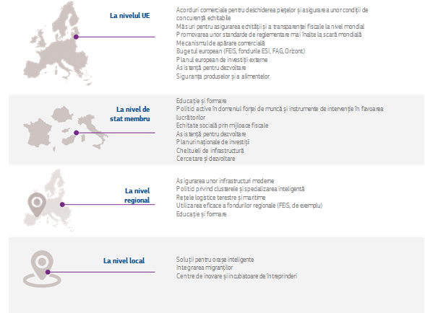
Sursă: Comisia Europeană

5. Concluzii
Consolidarea cooperării economice la nivel global și progresul tehnologic creează oportunități și provocări, speranțe și temeri. Deși faptele arată că economia, întreprinderile și cetățenii europeni continuă să beneficieze extrem de mult de pe urma globalizării, aceste beneficii nu sunt automate și nici nu sunt distribuite uniform între regiunile europene și între cetățenii noștri.
Temerile sunt absolut reale și, în unele cazuri, întemeiate. Globalizarea și schimbările tehnologice asociate ne vor transforma viața cu o rapiditate nemaiîntâlnită. Acest proces nu va fi ușor, dar nu va putea fi oprit sau inversat. Întrebarea care se pune acum este dacă Europa poate ajunge la o înțelegere comună cu privire la calea de urmat pentru a gestiona în mod eficace această transformare.
Unele state doresc să ridice podul mobil chiar la propriile frontiere naționale. Acestea își pun chiar întrebarea dacă piața unică nu permite o prea mare libertate de circulație a bunurilor, serviciilor, capitalului și forței de muncă în cadrul UE. Pe de altă parte, a face un pas înapoi în integrarea europeană poate constitui un impas.
UE 27 este în continuare cea mai mare putere comercială, cel mai mare investitor și cel mai mare furnizor de asistență pentru dezvoltare la nivel mondial. Suntem profund integrați în lanțurile valorice mondiale și vom continua să avem un cuvânt greu de spus, chiar în condițiile în care apar noi puteri. Decât să nu facem nimic și să lăsăm globalizarea să ne hotărască destinele, avem ocazia de a modela globalizarea în funcție de valorile și de interesele noastre.
Datele prezentate în acest document arată în mod clar că globalizarea poate fi benefică dacă valorificăm oportunitățile pe care ni le oferă. În afara UE, o diplomație economică europeană eficace va contribui la redactarea setului de norme mondiale și la asigurarea prosperității întreprinderilor europene pe piețele internaționale cu creștere rapidă. Datorită succesului lor durabil, vor exista locuri de muncă mai multe și mai bune pentru cetățenii din țările noastre. De asemenea, nu ar trebui să ezităm să luăm măsuri pentru a restabili condiții de concurență echitabile atunci când aceasta sunt în pericol.
În interiorul UE există norme comune care reglementează cea mai mare piață unică din lume și care asigură respectarea unor standarde înalte. Întreprinderile care își desfășoară activitatea în ecosisteme naționale inovatoare și evolutive, ca de exemplu IMM-urile (Mittelstand) germane, pot prospera și pe piețele mondiale. Datorită unui sistem de educație și formare profesională de înaltă calitate, de exemplu, în Finlanda sau în Estonia, cetățenii își dezvoltă aptitudinile și rezistența de care au nevoie pentru a se adapta în mod eficace schimbărilor. Politicile active privind piața forței de muncă și politicile de redistribuire eficace asigură coeziunea socială și contribuie la combaterea excluziunii sociale, așa cum se întâmplă deja în Danemarca, în Suedia și în alte țări.
Prin urmare, valorificarea oportunităților oferite de globalizare începe în interiorul UE. Europa trebuie să ia măsuri pentru a repartiza în mod mai echitabil beneficiile globalizării, în conformitate cu principiile solidarității și durabilității. UE ar trebui, de asemenea, să fie o economie inovatoare și competitivă cu întreprinderi de calibru mondial și cu cetățeni care se pot adapta la schimbare și care au capacitatea de a produce bogăția necesară pentru a ne susține modelul social.
Instituțiile UE nu pot face toate acestea singure: UE și statele sale membre trebuie să își unească eforturile. Guvernele naționale sunt, în cea mai mare parte, responsabile de principalele instrumente de politică. Regiunile, orașele și zonele rurale vor fi nevoite să se adapteze. UE poate oferi sprijin cu ajutorul propriilor sale instrumente și va face acest lucru.
Cetățenii noștri așteaptă răspunsuri clare referitoare la modul în care putem lucra împreună. Iată de ce este atât de importantă dezbaterea privind viitorul Europei, lansată prin Cartea albă. O Europă care știe care încotro dorește să meargă poate ajuta și restul lumii să meargă într-o direcție mai bună, în beneficiul tuturor.

Comisia Europeană, Raportul privind internaționalizarea IMM-urilor, 2010.
Comisia Europeană, 2015, „EU exports to the world: effects on employment and income”.
„Making Trade an Engine of Growth for All. The Case for Trade and for Policies to Facilitate adjustments”, FMI, Banca Mondială, OMC (2017).
„Key Issues Paper: Making Globalisation Work; Better Lives For All”, C(2017)32, OCDE (2017).
Julius Bear, „Wealth Report: Europe”, septembrie 2014.
https://reshoring.eurofound.europa.eu/
OCDE estimează că, în medie, 9 % din locurile de muncă din toate țările sunt expuse unui risc ridicat de automatizare, iar pentru un procent suplimentar de 25 % din forța de muncă, jumătate din sarcinile de serviciu vor suferi schimbări semnificative ca urmare a automatizării.
UNFPA.
Din Raportul OMC, OCDE și UNCTAD reiese că, începând din 2008, s-au înregistrat peste 1 500 de noi restricții comerciale în economiile care fac parte din grupul G20. Până în mai 2016, numai un sfert din acestea fuseseră suprimate.
Majoritatea europenilor consideră că globalizarea este o oportunitate de creștere economică. Sunt și mai mulți cei care sunt încrezători în economia lor. Sursă: Eurobarometru standard 86, toamna anului 2016.
Experiențele autarhice ale Uniunii Sovietice, ale Albaniei până în anii ’90, ale Chinei până în anii ’70, ale Argentinei între anii 1970 și 2000 sau, mai recent, ale Venezuelei nu au adus prosperitate.
Arto, Iñaki, José M. Rueda-Cantuche, Antonio F. Amores, Erik Dietzenbacher, Nuno Sousa, Letizia Montinari și Anil Markandya, „EU Exports to the World: Effects on employment and income", Comisia Europeană, 2015.
OCDE (2003), „Sursele creșterii economice în țările OCDE”, Paris.
Conform unui studiu recent ce viza 27 de țări europene și alte 13 țări mari, pierderea de venit real rezultată din blocarea schimburilor comerciale ar fi de 63 % pentru gospodăriile cele mai sărace și de 28 % pentru cele mai bogate, deoarece primele consacră o parte mai mare din venituri pentru consum(sursă: „Measuring the unequal gains from trade”, Pablo D. Fajgelbaum și Amit K. Khandelwal, Quarterly Journal of Economics, august 2016).
Comunicarea COM(2015)497 din 14 octombrie 2015 intitulată „Comerț pentru toți: către o politică comercială și de investiții mai responsabilă”.
A se vedea Instrumentul comun de interpretare privind Acordul economic și comercial cuprinzător (CETA) dintre Canada și Uniunea Europeană și statele sale membre — http://data.consilium.europa.eu/doc/document/ST-13541-2016-INIT/ro/pdf
The world in 2050, PWC, februarie 2017.
Curtea de Justiție a Uniunii Europene, Procedura de aviz 2/15.
A se vedea consultarea publică organizată de Comisia Europeană privind o reformă multilaterală de soluționare a litigiilor legate de investiții, lansată în decembrie 2016.
A se vedea Comunicarea Comisiei „Către o politică comercială solidă pentru UE în interesul creării de locuri de muncă și al creșterii economice” din octombrie 2016 și propunerile de regulament ale Comisiei COM(2013)191 și COM(2016)721 de modificare a Regulamentului (UE) 2016/1036 privind protecția împotriva importurilor care fac obiectul unui dumping din partea țărilor care nu sunt membre ale Uniunii Europene și a Regulamentului (UE) 2016/1037 privind protecția împotriva importurilor care fac obiectul unor subvenții din partea țărilor care nu sunt membre ale Uniunii Europene.
A se vedea propunerea Comisiei COM(2016)34 din 29 ianuarie 2016.
Document de reflecție privind dimensiunea socială a Europei, Comisia Europeană, COM(2017)206, 26 aprilie 2017.
Comunicarea Comisiei privind instituirea unui Pilon european al drepturilor sociale, COM(2017)250, 26 aprilie 2017. Recomandarea Comisiei privind Pilonul european al drepturilor sociale, C(2017)2600, 26 aprilie 2017.
(Raportul privind progresele înregistrate în sectorul digital european, 2017, SWD (2017) 160.
Potrivit Raportului privind progresele înregistrate în sectorul digital european din 2017, cel puțin 70 % din populație deține competențe digitale de bază sau avansate în Finlanda, Luxemburg și Regatul Unit, comparativ cu mai puțin de 40 % în Italia, Cipru, Grecia, Bulgaria și România.
Potrivit Programului privind evaluarea internațională a elevilor (PISA), care reprezintă un indicator de primă importanță la nivel mondial pentru educație, elaborat de OCDE, tinerii estoni de 15 ani sunt cei mai buni din Europa și printre cei mai buni din întreaga lume (sursa: PISA 2015).
A se vedea ,,O strategie privind piața unică digitală pentru Europa”, COM(2015) 192.
De exemplu, sectoarele industriale mari consumatoare de energie, lanțul de aprovizionare cu produse alimentare, industria spațială sau industria auto.
COM (2016)356.
Banca Mondială, Doing business 2017.

